

**Ζωολογία Ι**

**Εργαστηριακή Άσκηση : ΚΑΡΚΙΝΟΕΙΔΗ**

**Ενότητα 17η: Καρκινοειδή**

**Συγγραφέας:** Μ. Θεσσαλού

**Διδάσκων:** Α. Λεγάκις

**Τμήμα ΒΙΟΛΟΓΙΑΣ, Τομέας Ζωολογίας – Θαλάσσιας Βιολογίας**

Πίνακας περιεχομένων

A. ΜΕΡΟΣ ΠΡΩΤΟ

1. Οργάνωση Σώματος και Κύκλος Ζωής Καρκινοειδών 4

1.1 Υλικά για την Άσκηση 4

1.2 Εισαγωγή 4

1.3 Οργάνωση Σώματος Καρκινοειδών 4

2. Nephrops norvegicus (καραβίδα) 5

2.1 Εξωτερική Οργάνωση 5

2.1.1 Εργασίες 13

2.2 Εσωτερική Οργάνωση 13

2.3 Κυκλοφορικό Σύστημα 14

2.4 Αναπαραγωγικό Σύστημα 16

2.5 Πεπτικό Σύστημα 16

2.6 Απεκκριτικό Σύστημα 16

2.7 Νευρικό Σύστημα 17

2.7.1 Εργασίες 18

3. Carcinus aestuarii (καβούρι) 18

3.1 Εργασίες 20

3.2 Παρατήρηση Μακροσκοπικών και Μικροσκοπικών Παρασκευασμάτων 20

Β. ΜΕΡΟΣ ΔΕΥΤΕΡΟ

1. Συστηματική Κατάταξη 21

2. Χαρακτηριστικά Καρκινοειδών 22

3. Χαρακτηριστικά Σημαντικότερων Ομάδων 23

3.1 Ομοταξία Βραχυόποδα 23

3.1.1 Τάξη Ανόστρακα (Σχ. 8.30) 23

3.2 Ομοταξία Οστρακώδη (Σχ. 8.32) 24

3.3 Ομοταξία Γναθόποδα 24

3.3.1 Υφομοταξία Κωπήποδα (Σχ. 8.33) 24

3.3.2 Υφομοταξία Βραγχίουρα (Σχ. 8.34) 25

3.3.3 Υφομοταξία Θυσανόποδα (Σχ. 8.35) 26

3.4 Ομοταξία Μαλακόστρακα 27

3.4.1 Τάξη Στοματόποδα (Σχ. 8.36) 27

3.4.2 Τάξη Ευφαυσεώδη (Σχ. 8.37) 28

3.4.3 Τάξη Δεκάποδα 28

3.4.4 Τάξη Μυσιδώδη (Σχ. 8.41) 30

3.4.5 Τάξη Ισόποδα (Σχ. 8.42) 30

3.4.6 Τάξη Aμφίποδα (Σχ. 8.43) 31

4. Κλείδα για τις κύριες ομάδες Καρκινοειδών 32

# ΑΣΚΗΣΗ 8η: ΚΑΡΚΙΝΟΕΙΔΗ

# Συγγραφέας: Μ. Θεσσαλού

1. **ΜΕΡΟΣ ΠΡΩΤΟ**

# Οργάνωση Σώματος και Κύκλος Ζωής Καρκινοειδών

## Υλικά για την Άσκηση

1. Όργανα ανατομίας.
2. Πειραματόζωα ***Nephrops* *norvegicus*** (καραβίδα)

***Carcinus* *aestuarii*** (καβούρι).

1. Πρόπλασμα ανατομής Δεκαπόδου.
2. Μακροσκοπικό παρασκεύασμα κύκλου ζωής καβουριού.
3. Μικροσκοπικά παρασκευάσματα προνυμφών Καρκινοειδών (ναύπλιος, ζωή).

## Εισαγωγή

**Χαρακτηριστικά** **των** **Καρκινοειδών**: Σώμα με μεταμέρεια και αρθρωτά εξαρτήματα, σκεπασμένο με χιτινώδη εξωσκελετό (επιδερμίδιο). Κεφάλι με **δύο ζεύγη κεραιών, 1 ζ. άνω γνάθων** και **δίκλαδα** (τυπικά) εξαρτήματα.

Με εξαίρεση κυρίως μερικά είδη Ισοπόδων που ζουν στη χέρσο, τα Καρκινοειδή είναι υδρόβια, τα περισσότερα θαλάσσια, αν και υπάρχουν πολλά είδη του γλυκού νερού.

Το χαρακτηριστικό δίκλαδο εξάρτημα των Καρκινοειδών (Σχ. 8.1) αποτελείται από μια σειρά βασικά άρθρα που ονομάζονται συνολικά **πρωτοπόδιο**. Στην άκρη του πρωτοποδίου αρθρώνονται δύο κλάδοι: ο κλάδος προς τον άξονα του σώματος λέγεται **ενδοπόδιο** (ή **ενδοποδίτης)** ενώ ο προς τα έξω **εξωπόδιο** (ή **εξωποδίτης**). Πιστεύεται ότι αρχικά όλα τα μεταμερή του σώματος είχαν από ένα ζεύγος παρόμοιων εξαρτημάτων. Με την εξειδίκευση των περιοχών του σώματος (ταγμάτωση), τα εξαρτήματα διαφοροποιήθηκαν για να εξυπηρετήσουν τις λειτουργίες του μέρους του σώματος στο οποίο αρθρώνονται. Έτσι, σε πολλά Καρκινοειδή τα κεφαλικά εξαρτήματα έχουν σχέση με τις αισθήσεις και τη διατροφή, τα θωρακικά με την κίνηση και την άμυνα, ενώ τα κοιλιακά με την κολύμβηση. Σε κάθε περίπτωση η μορφή τους εξυπηρετεί την αντίστοιχη λειτουργία.

## Οργάνωση Σώματος Καρκινοειδών

Για τη μελέτη της οργάνωσης του σώματος των καρκινοειδών θα χρησιμοποιηθούν δύο αντιπρόσωποι της τάξης των Δεκαπόδων. Η άσκηση απαιτεί την ανατομή της καραβίδας *Νephrops norvegicus* και του καβουριού *Carcinus aestuarii*. Παρακάτω περιγράφεται αναλυτικά η ανατομή της καραβίδας, την οποία θα ακολουθήσετε. Μετά το τέλος της μελέτης της εξωτερικής και της εσωτερικής δομής της καραβίδας, θα προχωρήσετε στην ανατομή του καβουριού με τη βοήθεια των σχετικών σχημάτων (ή θα μελετήσετε ήδη αναταμένα ζώα). Προσπαθήστε να εντοπίσετε τις διαφορές που υπάρχουν μεταξύ των δύο αυτών τύπων Δεκαπόδων Καρκινοειδών τόσο στην εξωτερική όσο και στην 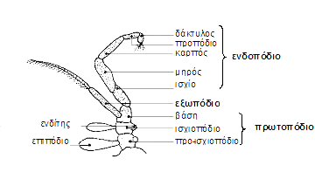εσωτερική τους μορφολογία.

Σχ. 8. 1 Τυπικό εξάρτημα Καρκινοειδούς

# *Nephrops norvegicus (καραβίδα)*

## Εξωτερική Οργάνωση

Σκληρός εξωσκελετός από χιτίνη και εναποθέσεις ανθρακικού ασβεστίου. Το σώμα χωρίζεται σε δύο βασικά τμήματα, τον **κεφαλοθώρακα** και την **κοιλιά** (Σχ. 8.2). Ο κεφαλοθώρακας καλύπτεται από ένα θολωτό ενιαίο εξωσκελετικό κάλυμμα τον **θυρεό** (carapace) και αποτελείται από τα **5 μεταμερή του κεφαλιού** συντηγμένα με τα **8 μεταμερή του θώρακα**. Στο σημείο που ενώνεται το κεφάλι με τον θώρακα υπάρχει πάνω στο θυρεό η **κεφαλική αύλακα**. Στο άκρο του κεφαλιού, 1 ζεύγος **μισχωτών σύνθετων** οφθαλμών (Σχ. 8.3) βρίσκονται εκατέρωθεν του **ρύγχους** (rostrum).

Παρατηρήστε κάτω από το στερεοσκόπιο το σύνθετο οφθαλμό που αποτελείται από μικρές μονάδες φωτοϋποδοχέων, τα **ομματίδια**. Παρατηρήστε επίσης τις **πρώτες κεραίες** (ή κεραιίδια) και τις μακρύτερες **δεύτερες κεραίες**. Τα πλευρικά μέρη του θυρεού (**βραγχιοστεγίτες**) καλύπτουν τους **βραγχιακούς θαλάμους** (Σχ. 8.23). Ανασηκώστε το θυρεό στη βάση των ποδιών και παρατηρήστε τα όργανα αναπνοής, τα **βράγχια**. Νερό κυκλοφορεί στο χώρο των βραγχιακών θαλάμων με τη βοήθεια της κίνησης μιας προεξοχής της δεύτερης κάτω γνάθου που θα παρατηρήσετε αργότερα.

Η **κοιλιά** αποτελείται από **6 μεταμερή**. Στην κάτω πλευρά της υπάρχουν δυνατοί **καμπτήρες** μύες που είναι υπεύθυνοι για τη γρήγορη κίνηση φυγής της καραβίδας, και στην επάνω, οι **εκτατήρες**. Όταν είναι σε κίνδυνο, η καραβίδα κτυπά την κοιλιά της πάνω στο σώμα. Αυτά τα έντονα κτυπήματα την ωθούν προς τα πίσω. Στο πίσω άκρο της κοιλιάς, κεντρικά, βρίσκεται μια πλατιά προέκταση του σώματος, το **τέλσον**, που φέρει στην κάτω πλευρά του την **έδρα**.



Σχ. 8. 2 Οργάνωση σώματος καραβίδας

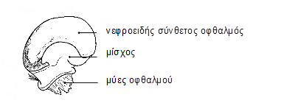

Σχ. 8. 3 Οφθαλμός καραβίδας

Τα εξαρτήματα της καραβίδας εξεταζόμενα από εμπρός προς τα πίσω είναι :

**Κεφάλι** 1ο ζεύγος κεραιών (Σχ. 8.4) 1 ζεύγος άνω γνάθοι (Σχ. 8.6)

2ο ζεύγος κεραιών (Σχ. 8.5) 1ο ζεύγος κάτω γνάθων (Σχ. 8.7)

2ο ζεύγος κάτω γνάθων (Σχ. 8.8)

**Θώρακας** 1ο ζεύγος γναθοποδίων (Σχ. 8.9)

2ο ζεύγος γναθοποδίων (Σχ. 8.10)

3ο ζεύγος γναθοποδίων ν (Σχ. 8.11)

1ο- 5ο ζεύγος γναθοποδίων (Σχ. 8.12 - 8.15)

**Κοιλιά** 1ο-5ο ζεύγος πλεοποδίων (Σχ. 8.16- 8.18)

1 ζεύγος ουροποδίων (Σχ. 8.19)

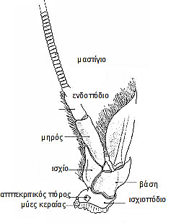

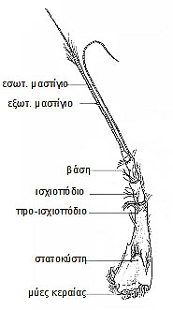

Σχ. 8. 5 2η Κεραία

Σχ. 8. 4 1η Κεραία

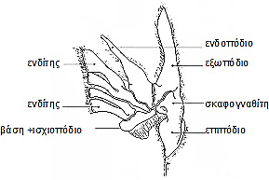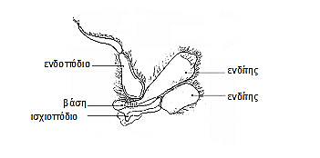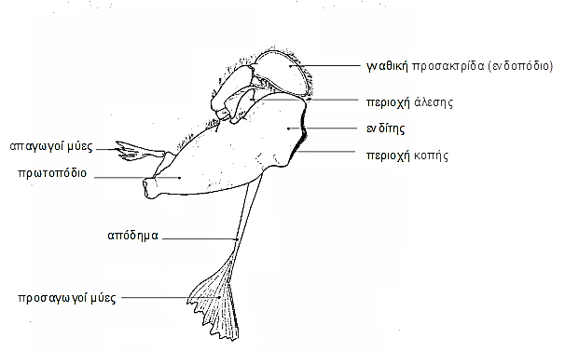

Σχ. 8. 8 2η κάτω γνάθος

Σχ. 8. 7 1η κάτω γνάθος

Σχ. 8. 6 Άνω γνάθος

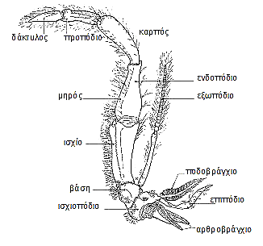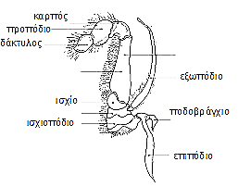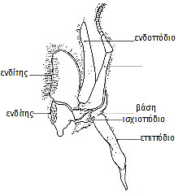

Σχ. 8. 11 3ο γναθοπόδιο

Σχ. 8. 10 2ο γναθοπόδιο

Σχ. 8. 9 1ο γναθοπόδιο

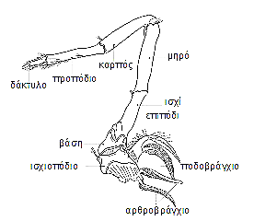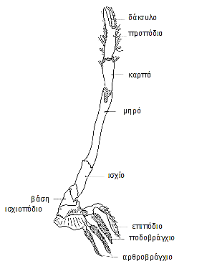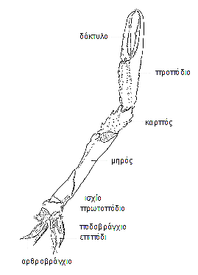

Σχ. 8. 14 4ο βαδιστικό πόδι

Σχ. 8. 13 2ο βαδιστικό πόδι

Σχ. 8. 12 1ο βαδιστικό πόδι

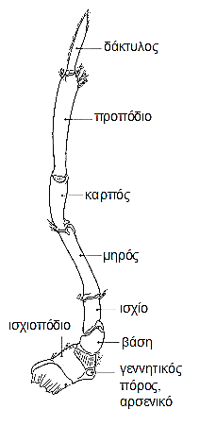

Σχ. 8. 15 5ο βαδιστικό πόδι

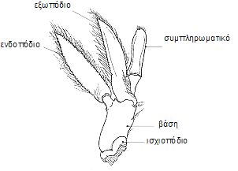

Σχ. 8. 17 2ο πλεοπόδιο ♂

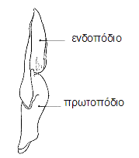

Σχ. 8. 16 1ο πλεοπόδιο ♂

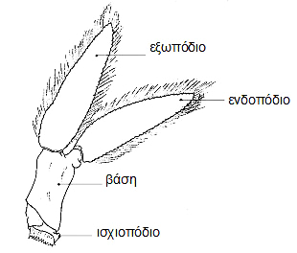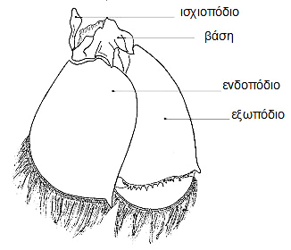

Σχ. 8. 18 3ο πλεοπόδιο

Σχ. 8. 19 Ουροπόδιο

Με μια λαβίδα με λεπτά άκρα αποκολλήστε από το σώμα με την παραπάνω σειρά τα εξαρτήματα και μεταφέρετέ τα σε μια κόλλα χαρτιού για παρατήρηση. Εργαστείτε με τα εξαρτήματα της μίας πλευράς του ζώου. Αφού βεβαιωθείτε με τη βοήθεια των σχημάτων που σας δίνονται ότι έχετε αναγνωρίσει σωστά το αντίστοιχο εξάρτημα και τα άρθρα που το αποτελούν, παρατηρήσατε μερικές ενδιαφέρουσες λεπτομέρειες τους:

1. Οι **πρώτες κεραίες** έχουν δύο ισομεγέθη μαστίγια που προέρχονται από το εξωπόδιο. Στη βάση των πρώτων κεραιών υπάρχει από μία **στατοκύστη**, όργανο ισορροπίας. Κόψτε την πρώτη κεραία και παρατηρήστε μια σειρά τριχών και ένα συσσωμάτωμα, τον **στατόλιθο**.
2. Οι **δεύτερες κεραίες** έχουν ένα πολύ μακρύτερο μαστίγιο στο ενδοπόδιο, ενώ το εξωπόδιο στο εξάρτημα αυτό είναι ένα πλατύ τμήμα κάτω από το μάτι. Από την κάτω πλευρά του ζώου, στη βάση των δεύτερων κεραιών υπάρχουν τα ανοίγματα του απεκκριτικού συστήματος, οι **νεφριδιοπόροι.**
3. Το πρώτο ζεύγος εξαρτημάτων του στόματος, οι **άνω γνάθοι**, είναι οι κύριες συσκευές μάσησης. Είναι σκληρές και χοντρές με μια επιφάνεια για να κόβουν και μια για να αλέθουν.
4. Τα δύο ζεύγη **κάτω γνάθων** είναι πολύ λεπτά και φυλλοειδή. Στο δεύτερο ζεύγος κάτω γνάθων, το εξωπόδιο έχει μια μακριά, πλατιά λεπίδα, τον **σκαφογναθίτη**, η κίνηση του οποίου φέρνει το ρεύμα νερού πάνω από τα βράγχια.
5. Τα τρία ζεύγη **γναθοποδίων** είναι εξαρτήματα του θώρακα που όμως εξυπηρετούν τη διατροφή. Με αυτά το ζώο αντιλαμβάνεται, συγκρατεί ή τρίβει την τροφή του.
6. Τα επόμενα πέντε ζεύγη εξαρτημάτων είναι τα **βαδιστικά** (ή **θωρακικά**) **πόδια** με τα οποία συλλαμβάνει την τροφή του και βαδίζει. Σε όλα έχει χαθεί το εξωπόδιο (δευτερογενώς μονόκλαδα). Τα τρία πρώτα ζεύγη έχουν δαγκάνα (**χηλή**) ειδικά το πρώτο, στο οποίο οι δαγκάνες χρησιμεύουν για άμυνα αλλά κυρίως για τη σύλληψη της τροφής. Παρατηρήσατε τους **γεννητικούς πόρους** που βρίσκονται στη βάση του **5ου (αρσενικό)** ή του **3ου (θηλυκό) ζεύγους** βαδιστικών ποδιών.
7. Στην κοιλιά τα εξαρτήματα (**πλεοπόδια**) είναι τυπικά δίκλαδα. Στο αρσενικό, τα δύο πρώτα ζ. πλεοποδίων έχουν διαφοροποιηθεί για τη μεταφορά του σπέρματος στο θηλυκό (Σχ. 8.16, 8.17). Το μέλη του πρώτου ζ. είναι σκληρά και προεκτείνονται προς τα εμπρός (**γονοπόδια**) ενώ αυτά του 2ου ζ. διαθέτουν ένα συμπληρωματικό άρθρο. Στο θηλυκό τα δύο πρώτα ζ. πλεοποδίων είναι μικρά σε μέγεθος και όλα τα πλεοπόδια χρησιμεύουν για την προσκόλληση των αυγών κατά την επώαση.
8. Τα **ουροπόδια** είναι τα εξαρτήματα του τελευταίου, 6ου μεταμερούς της κοιλιάς. Είναι πλατιά, με ενδοπόδιο και εξωπόδιο, κατευθύνονται προς τα πίσω και δημιουργούν με το τέλσον το **ουραίο ριπίδιο**.

### Εργασίες

* Ετοιμάστε το φύλλο χαρτιού με τα εξαρτήματα στη σειρά που βρίσκονται πάνω στο σώμα.
* Ελέγξατε με τη βοήθεια των σχημάτων τα χαρακτηριστικά σημεία που αναφέρονται στο παραπάνω κείμενο
* Προσδιορίστε το φύλο είναι του ατόμου που μελετήσατε.

## Εσωτερική Οργάνωση

Με τη βοήθεια του παρακάτω κειμένου και των σχημάτων προχωρήστε στην ανατομή. Βεβαιωθείτε ότι παρατηρήσατε τα όργανα που αναφέρονται παρακάτω. Όπου είναι απαραίτητο, χρησιμοποιήστε στερεοσκόπιο. Αφού έχετε κάνει τις βασικές τομές είναι προτιμότερο να σκεπάσετε τον αντιπρόσωπο με καθαρό νερό.

Κόψτε τον εξωσκελετό (επιδερμίδιο) σύμφωνα με το Σχήμα 8.20 έτσι ώστε να δημιουργηθεί στη ραχιαία πλευρά ένα άνοιγμα σε σχήμα παραλληλογράμμου, η επάνω πλευρά του οποίου πρέπει να φτάνει στο ρύγχος και η κάτω, στη βάση του τέλσου. Κρατάτε πάντα τη μύτη του ψαλιδιού πολύ κοντά στην εξωτερική επιφάνεια. Ανασηκώστε με προσοχή το θυρεό και το επιδερμίδιο της κοιλιάς, απελευθερώνοντας τα με το νυστέρι από τους υποκείμενους ιστούς. Μια ρόδινη μεμβράνη κάτω από τον εξωσκελετό είναι η **υποδερμίδα**. Ανασηκώνετε την υποδερμίδα και την αποκόπτετε από τους μυς του στομαχιού που βρίσκονται από κάτω. Εκτός από τους μυς αυτούς, στον κεφαλοθώρακα μπορούμε να παρατηρήσουμε τους μυς των άνω γνάθων και στην κάτω πλευρά, τους μυς των βαδιστικών ποδιών. Τους τελευταίους μπορείτε να παρατηρήσετε αφού τελειώσετε με τη μελέτη των οργάνων στη ραχιαία πλευρά του ζώου. Στην κοιλιά ευρίσκεται η μεγαλύτερη μάζα των μυών του σώματος. Διακρίνονται δύο ομάδες μυών: οι **εκτατήρες**, στη ραχιαία πλευρά, πάνω από το έντερο, και οι **καμπτήρες** που καταλαμβάνουν το μεγαλύτερο μέρος της κοιλιάς.

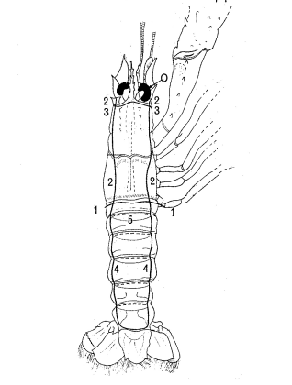

Σχ. 8. 20 Διαδοχικές τομές στο επιδερμίδιο

## Κυκλοφορικό Σύστημα

Προς την περιοχή που ο κεφαλοθώρακας αρθρώνεται με την κοιλιά (Σχ. 8.21), ανασηκώνοντας την υποδερμίδα αποκαλύπτεται η εξαγωνική, μονόχωρη **καρδιά** που φέρει τα **όστια** (3 ζεύγη οπών που αφήνουν το αίμα να περάσει από το περικαρδικό διάκενο στο εσωτερικό της καρδιάς). Το κυκλοφορικό σύστημα των Καρκινοειδών είναι ανοιχτό. Από την καρδιά το αίμα ωθείται στα αγγεία και μετά χύνεται σε διάκενα που αποτελούν το **αιμόκοιλο**. Από εκεί μεταφέρεται στα βράγχια (Σχ. 8.24) για οξυγόνωση και τέλος πίσω στο περικάρδιο. Τα αγγεία που μεταφέρουν το αίμα από την καρδιά στην περιφέρεια είναι:

1. Μια **οφθαλμική αρτηρία** προς τα εμπρός (αίμα προς το κεφάλι και το στομάχι)
2. 1 ζεύγος **κεραιϊκές αρτηρίες** βρίσκονται στα πλάγια της οφθαλμικής (αίμα στον πεπτικό αδένα, το στομάχι, τους πράσινους αδένες και το κεφάλι)
3. 1 ζεύγος **ηπατικές αρτηρίες** που βρίσκονται κάτω από τις κεραιικές και προχωρούν προς τα πλάγια και κάτω προς τον πεπτικό αδένα
4. Μια **άνω κοιλιακή** **αρτηρία** φέρνει αίμα κατά μήκος της κοιλιάς και διακλαδίζεται σε κάθε μεταμερές της. Μπορείτε να την εντοπίσετε παραμερίζοντας τους εκτατήρες μυς της κοιλιάς
5. Στην κάτω πλευρά της καρδιάς ξεκινά η **στερνική αρτηρία** η οποία κάτω από το νευρικό σχοινί διαιρείται σε δύο κλάδους: έναν προς τα εμπρός, την **κάτω θωρακική αρτηρία,** και έναν προς τα πίσω, την **κάτω κοιλιακή αρτηρία.**

Το αίμα φέρει τη χρωστική **αιμοκυανίνη** που περιέχει χαλκό και είναι διαλυμένη στο πλάσμα.

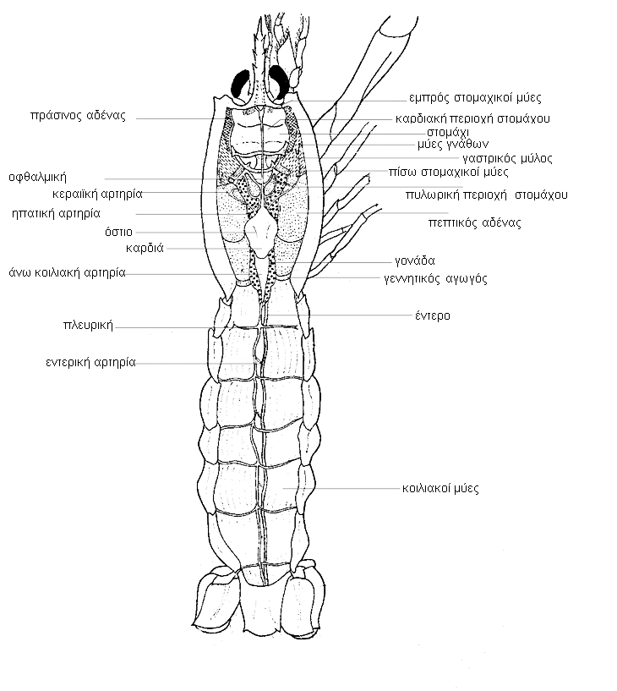

Σχ. 8. 21 Ανατομία καραβίδας

## Αναπαραγωγικό Σύστημα

Ένα ζεύγος **γονάδων** είναι τοποθετημένες κάτω ακριβώς από την καρδιά και εκτείνονται από την κεφαλική περιοχή μέχρι λίγο μέσα στην κοιλιά. Στα αρσενικά (όρχεις) είναι άσπρες και λεπτές και δεν διακρίνονται πολύ καλά πάνω στον πεπτικό αδένα. Αντίθετα στα θηλυκά (ωοθήκες) είναι μεγαλύτερες και κοκκιώδεις (άσπρες όταν είναι ανώριμες και πράσινες σε πλήρη ωριμότητα). Από κάθε γονάδα ξεκινά ένας αγωγός (**ωαγωγός** ή **σπερματαγωγός,** αντίστοιχα) που καταλήγει στο **γεννητικό πόρο** που εντοπίσατε στην εξωτερική μορφολογία.

## Πεπτικό Σύστημα

Το **στόμα** οδηγεί σε έναν βραχύ **οισοφάγο** και στη συνέχεια ακολουθεί ένα ραχιαίο **στομάχι** που είναι τοποθετημένο πολύ εμπρός, πίσω ακριβώς από το ρύγχος Το στομάχι έχει δύο περιοχές: την **καρδιακή** και την **πυλωρική**. Όταν ανασηκώσετε το στομάχι από το πλάι, φαίνεται ο οισοφάγος. Το πεπτικό σύστημα μέχρι και το στομάχι είναι καλυμμένο από λεπτό επιδερμίδιο. Κόψτε κατά μήκος στη ραχιαία πλευρά του στομαχιού για να εντοπίσετε το **γαστρικό μύλο**. Αυτός αποτελείται από ένα σύνολο πλευρικών δοντιών και ενός ραχιαίου, στα οποία γίνεται η λειοτρίβηση της τροφής. Πάνω στις πλευρικές εξωτερικές επιφάνειες του στομαχιού μπορεί να υπάρχουν οι **γαστρόλιθοι**. Οι γαστρόλιθοι λειτουργούν ως αποθήκες ανθρακικού ασβεστίου κατά τη περίοδο πριν από την έκδυση. Μετά την έκδυση, το ανθρακικό ασβέστιο χρησιμοποιείται ξανά για τη σκλήρυνση του εξωσκελετού. Μετά τη λειοτρίβηση στο γαστρικό μύλο, η τροφή περνά, αφού διηθηθεί στο **πυλωρικό** τμήμα του στομαχιού, στους δύο λοβούς του **πεπτικού αδένα** (ηπατοπαγκρέατος) όπου γίνεται η πέψη και η απορρόφηση. Ό,τι δεν πεφθεί, μεταφέρεται μέσω του **εντέρου** στην **έδρα.** Το έντερο αρχίζει από το πίσω μέρος του στομαχιού, κάτω από τις γονάδες και εκτείνεται κατά μήκος της κοιλιάς κάτω από τους εκτατήρες μυς, μέχρι το τέλσον όπου βρίσκεται η έδρα.

## Απεκκριτικό Σύστημα

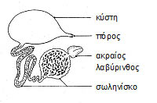Αποτελείται από 1 ζεύγος **κεραιϊκούς** (ή **πράσινους**) **αδένες**. Βρίσκονται στο εσωτερικό των βάσεων των δεύτερων κεραιών (Σχ. 8.22), αριστερά και δεξιά από το στομάχι και είναι συνήθως δυσδιάκριτοι. Η έξοδός τους έχει παρατηρηθεί στην μελέτη της εξωτερικής μορφολογίας.

Σχ. 8. 22 Πράσινος αδένας

## Νευρικό Σύστημα

Το **διπλό νευρικό σχοινί** (Σχ. 8.23),που βρίσκεται στην κάτω πλευρά κατά μήκος του σώματος, μπορεί ευκολότερα να παρατηρηθεί στην κοιλιά, αφού τελειώσουν όλες οι άλλες παρατηρήσεις των συστημάτων. Κόψτε το επιδερμίδιο κατά μήκος της κάτω πλευράς της κοιλιάς και αποχωρίστε ελαφρά τους καμπτήρες μυς. Εντοπίστε κάτω ακριβώς από το επιδερμίδιο το διαφανές σχεδόν επίμηκες νευρικό σχοινί με τα **μεταμερικά γάγγλια**. Από τα γάγγλια ξεκινούν νεύρα. Κάτω από το νευρικό σχοινί αναζητήστε την κάτω κοιλιακή αρτηρία. Στη θωρακική περιοχή, μετά από αφαίρεση των ποδιών και διάνοιξη των εσοχών του εξωσκελετού (Σχ. 8.24), είναι δυνατή η παρατήρηση της θωρακικής περιοχής του νευρικού συστήματος. Πίσω ακριβώς από τον οισοφάγο ευρίσκεται το μεγαλύτερο γάγγλιο, το **υποοισοφαγικό**, από το οποίο ξεκινούν δύο **περιοισοφαγικές συνδέσεις** που καταλήγουν στο **υπεροισοφαγικό** γάγγλιο (**εγκέφαλος)**. Τα δύο αυτά γάγγλια, υπέρ και υποοισοφαγικό, προέρχονται από τη σύντηξη των επιμέρους γαγγλίων και είναι υπεύθυνα για την αισθητήρια και την κινητική ολοκλήρωση των στοματικών εξαρτημάτων, των κεραιών, των σύνθετων ματιών, των στατοκύστεων κλπ. Μπορείτε να εντοπίσετε τις περιοισοφαγικές συνδέσεις και τον εγκέφαλο γύρω και εμπρός από τον οισοφάγο, αντίστοιχα, αν μετατοπίσετε προς τα πίσω το στομάχι. Κατά μήκος του θώρακα το νευρικό σχοινί έχει 5 γάγγλια που σχετίζονται με την νεύρωση των βαδιστικών ποδιών, των βραγχίων και των γονάδων.

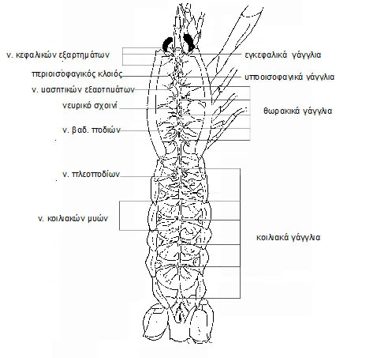

Σχ. 8. 23 Νευρικό σύστημα Καραβίδας

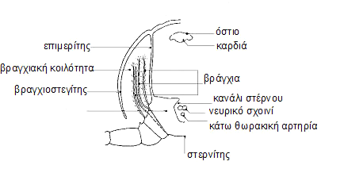

Σχ. 8. 24 Εγκάρσια τομή κεφαλοθώρακα καραβίδας

### Εργασίες

#### Εντοπίστε τα σημεία που αναφέρονται στο παραπάνω κείμενο.

* Παρουσιάστε τα σε ένα σχήμα.
* Μετά το τέλος της απεικόνισης απομακρύνετε το στομάχι, κόψτε το τοίχωμά του και παρατηρήστε την τροφή και τον γαστρικό μύλο στο στερεοσκόπιο.

# *Carcinus aestuarii (καβούρι)*

Αναγνωρίστε τα μέρη του σώματος και τα εξαρτήματα του (Σχ. 8.38) όπως έγινε με την καραβίδα. Μεταφέρετε τα εξαρτήματα σε μια κόλλα χαρτί και συγκρίνατε με εκείνα της καραβίδας.

Η ανατομή θα γίνει με αφαίρεση του ραχιαίου τμήματος του κεφαλοθώρακα. Εντοπίστε τα όργανα όπως και στην περίπτωση της καραβίδας.

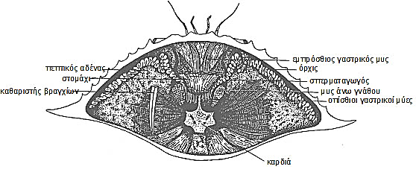Στο Σχήμα 8.25 δίνεται η γενική εσωτερική οργάνωση του καβουριού και στα Σχήματα 8.26 και 8.27 λεπτομέρειες του αναπνευστικού και του νευρικού συστήματος αντίστοιχα.

Σχ. 8. 25 Εσωτερική οργάνωση καβουριού

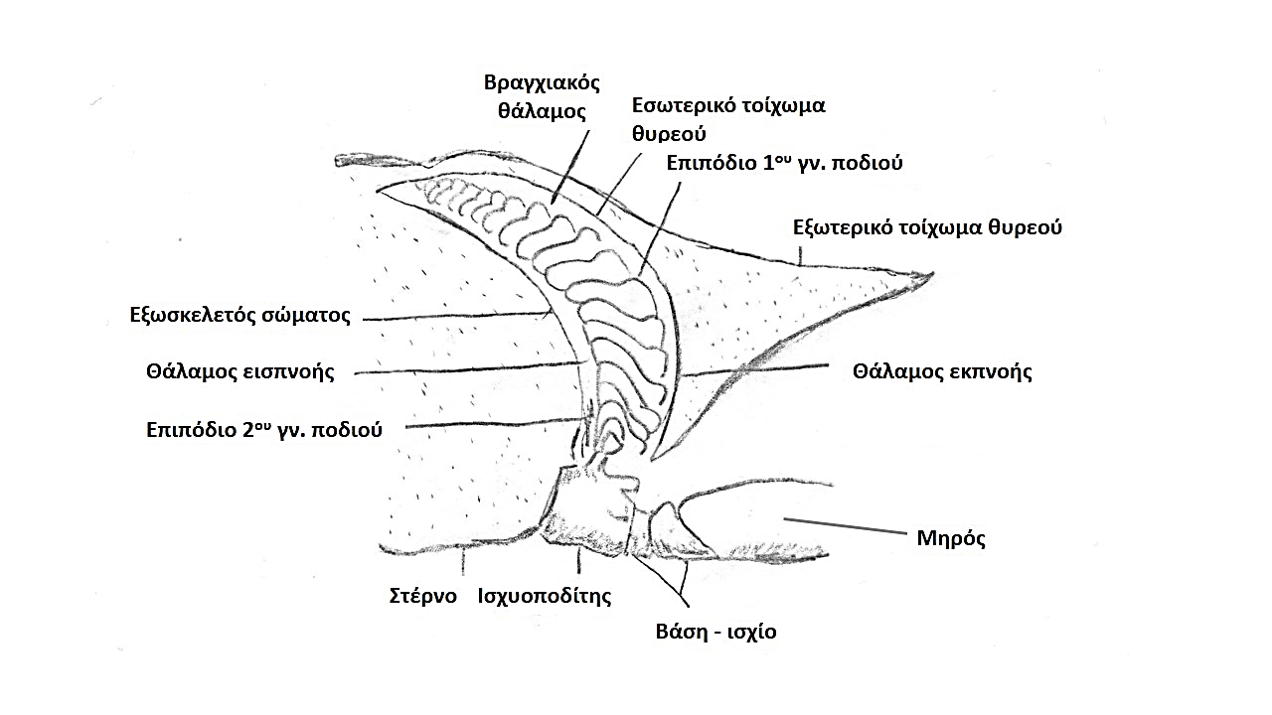

Σχ. 8. 26 Θέση βραγχίου στα καβούρια

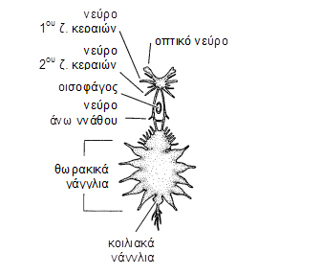

Σχ. 8. 27 Νευρικό σύστημα καβουριού

## Εργασίες

* Απεικονίστε την εσωτερική οργάνωση του καβουριού

• Σκεφτείτε τις απαντήσεις στις ερωτήσεις

Τι διαφορές παρατηρείτε μεταξύ της καραβίδας και του καβουριού:

α) στην εξωτερική δομή και τα εξαρτήματα

β) στην εσωτερική δομή

## Παρατήρηση Μακροσκοπικών και Μικροσκοπικών Παρασκευασμάτων

Στο παρασκεύασμα του κύκλου ζωής του καβουριού παρατηρήστε τα στάδια ανάπτυξης, τον τρόπο επώασης των αυγών, τις διαφορές στην εξωτερική μορφολογία των δύο φύλων.

Σχεδιάστε τα μικροσκοπικά παρασκευάσματα προνυμφών Καρκινοειδών του ναυπλίου της *Artemia* (Σχ. 8.28) και της ζωής ενός Βραχυούρου Δεκαπόδου (Σχ. 8.29).

1. Σε τι διαφέρει η προνύμφη από το ενήλικο καβούρι;
2. Πώς πιστεύετε ότι μπορεί αυτή να φτάσει στη μορφή του ενήλικος;

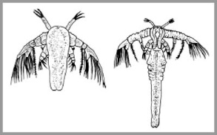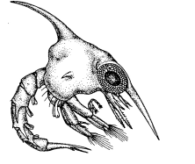

Σχ. 8. 28 Ναύπλιος Artemia

Σχ. 8. 29 Προνύμφη καβουριού (ζωή)

1. **ΜΕΡΟΣ ΔΕΥΤΕΡΟ**

# Συστηματική Κατάταξη

Φύλο: Αρθρόποδα

Yπόφυλο: Καρκινοειδή (Crustacea)

Ομοταξία: Ρεμίποδα (Remipedia)

Ομοταξία: Κεφαλοκαρίδες (Cephalocarida)

Oμοταξία: Βραγχιόποδα (Βranchiopoda)

Τάξη: Ανόστρακα (Anostraca)

Τάξη: Νωτόστρακα (Notostraca )

Τάξη: Διπλόστρακα (Diplostraca)

Υπόταξη: Κλαδοκεραιωτά (Cladocera)

Υπόταξη: Κογχόστρακα (Conchostraca)

Ομοταξία: Οστρακώδη

Oμοταξία: Γναθόποδα (Maxillopoda)

Υφομοταξία: Ταντουλοκαρίδες (Tantulocarida)

Υφομοταξία: Μυστακοκαρίδες (Mystacocarida)

Υφομοταξία: Κωπήποδα (Copepoda)

Υφομοταξία: Βραγχίουρα (Branchiura)

Υφομοταξία: Πενταστομίδια (Pentastomida)

Υφομοταξία: Θυσανόποδα (Cirripedia)

Ομοταξία: Μαλακόστρακα (Malacostraca)

Υφομοταξία: Φυλλοκαρίδες (Phyllocarida)

Υφομοταξία: Οπλοκαρίδες (Hoplocarida)

Τάξη: Στοματόποδα (Stomatopoda)

Υφομοταξία: Ευμαλακόστρακα (Eumalacostraca)

Υπέρταξη: Ευκαρίδες (Eucarida)

Τάξη: Ευφασεώδη (Euphasiacea)

Τάξη: Αμφιονιδώδη (Amphionidacea)

Τάξη: Δεκάποδα (Decapoda)

Υπόταξη: Δενδροβραγχιωτά

(Dendrobranchiata)

Υπόταξη: Πλεοκυήματα (Pleocymata)

Υπέρταξη: Συνκαρίδες (Syncarida)

Τάξη: Ανασπιδώδη (Anaspidacea)

Τάξη: Βαθυνελλώδη (Bathynellacea)

Υπέρταξη: Πανκαρίδες (Pancarida)

Τάξη: Μυσιδώδη (Mysida)

Τάξη: Λοφογαστρώδη (Lophogastrida)

Υπέρταξη: Περακαρίδες (Peracarida)

Τάξη: Ισόποδα (Isopoda)

Τάξη: Αμφίποδα (Amphipoda)

Τάξη: Μικτώδη (Mictacea)

Τάξη: Θερμοσβαινώδη (Thermosbaenacea)

Τάξη: Κυμώδη (Cumacea)

Τάξη: Ταναϊδώδη (Tanaidacea)

Τάξη: Σπηλαιογριφώδη (Spelaeogriphacea)

# Χαρακτηριστικά Καρκινοειδών

Τα Καρκινοειδή, ως υπόφυλο των Αρθροπόδων εμφανίζουν τα γενικά χαρακτηριστικά του φύλου.

Διαφέρουν από τα άλλα Αρθρόποδα σε πολλά σημεία, αλλά το βασικό διακριτικό χαρακτηριστικό τους είναι τα **δύο ζεύγη κεραιών**. Έχουν επίσης **ένα ζεύγος άνω γνάθων** και **δύο ζεύγη κάτω γνάθων**. Στο υπόλοιπο σώμα υπάρχουν συνήθως ζεύγη εξαρτημάτων σε κάθε μεταμερές (σωμίτη), διαφοροποιημένα ανάλογα με τη λειτουργία που εξυπηρετούν. Σε μερικά όμως Καρκινοειδή τα εξαρτήματα λείπουν από ορισμένα μεταμερή. Τα εξαρτήματα είναι τυπικά **δίκλαδα**. Τα όργανα αναπνοής είναι συνήθως **βράγχια**. Όμως, στις μικρόσωμες μορφές η αναπνοή γίνεται μέσω του σωματικού τοιχώματος, ενώ σε ορισμένες χερσαίες εμφανίζεται «πνευμονική» αναπνοή. Η θέση των βραγχίων ποικίλλει από ομάδα σε ομάδα. Τα περισσότερα Καρκινοειδή έχουν 16 ως 20 μεταμερή, αλλά μερικά μπορεί να έχουν μέχρι και 60 ή περισσότερα. Τα μέρη του σώματος (**τάγματα**) είναι συνήθως το **κεφάλι**, ο **θώρακας** και η **κοιλιά**. Τα τάγματα αυτά δεν είναι όμως ομόλογα σε όλες τις ομάδες λόγω το διαφορετικού τρόπου σύντηξης των μεταμερών.

Τα Καρκινοειδή πρωτοεμφανίζονται στον κατώτερο Παλαιοζωικό αιώνα. Σήμερα γνωρίζουμε περίπου 70.000 είδη, τα οποία είναι κατά κύριο λόγο θαλάσσιοι οργανισμοί. Το 13% των ειδών είναι οργανισμοί των γλυκών νερών, ενώ μόλις ένα 3% έχει προσαρμοστεί στη χερσαία διαβίωση.

Χαρακτηριστική προνυμφική μορφή είναι ο **ναύπλιος** (nauplius), με τρία ζεύγη εξαρτημάτων (κεραίες, κεραιίδια και άνω γνάθοι). Άλλες προνυμφικές μορφές είναι η **ζωή** (αναπτυγμένος κεφαλοθώρακας, θωρακικά εξαρτήματα), και η **μεγαλόπη** (κοιλιά με αναπτυγμένα εξαρτήματα). Άλλες ονομασίες προνυμφικών σταδίων που συναντάμε σε διάφορες ομάδες είναι: μαία, μύσις, θεία, μεταναύπλιος (Κωπήποδα), κύπρις (Θυσανόποδα) κ.λ.π.

Η έκδυση ρυθμίζεται ορμονικά από σύστημα αδένων που βρίσκονται στη βάση (αδένας Χ - αναστέλλει, αδένας Y - επάγει την έκδυση).

# Χαρακτηριστικά Σημαντικότερων Ομάδων

## Ομοταξία Βραχυόποδα

Κεφάλι με υποπλασμένο 1ο ζ. κεραιών, χωρίς 2ο ζ. κάτω γνάθων. Θώρακας με φυλλοειδή εξαρτήματα, κοιλιά χωρίς εξαρτήματα. Ζώα γονοχωριστικά, ενώ είναι συχνή και η παρθενογένεση. Προνυμφικά στάδια ο ναύπλιος και ο μεταναύπλιος. Ζουν σε γλυκά, υφάλμυρα, θαλάσσια και υπεράλμυρα νερά.

### Τάξη Ανόστρακα (Σχ. 8.30)

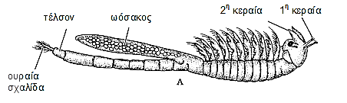Χωρίς θυρεό, με 11 ζ. όμοιων εξαρτημάτων που χρησιμοποιούνται για κολύμβηση, αναπνοή και διατροφή. Τα θηλυκά μεταφέρουν τα αυγά τους σε επωαστικό σάκο. *Artemia* (σημαντικό για την οικονομία ως τροφή ιχθυδίων στα ιχθυοτροφεία).

Σχ. 8. 30 Ανόστρακο

#### Υπόταξη Κλαδοκεραιωτά (Σχ. 8.31)

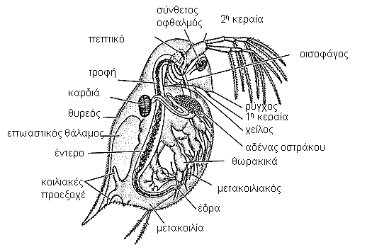Με δίθυρο θυρεό που δεν περικλείει το κεφάλι, μεγάλες διακλαδισμένες 2ες κεραίες που χρησιμοποιούνται για κολύμβηση. Στον θώρακα υπάρχουν 5 ζ. φυλλοειδών εξαρτημάτων που χρησιμοποιούνται για τη διήθηση μονοκύτταρων φυκών. Δεν υπάρχουν εξαρτήματα στην κοιλιά. Το αίμα της *Daphnia* (σημαντικό μέρος του πλαγκτού του γλυκού νερού) περιέχει αιμοσφαιρίνη. Οι οφθαλμοί δεν έχουν μίσχο. Υπάρχει επωαστικός θάλαμος πάνω από την κοιλιά.

Σχ. 8. 31 Το Κλαδοκεραιωτό Daphnia

## Ομοταξία Οστρακώδη (Σχ. 8.32)

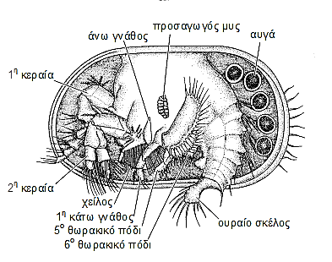Θυρεός δίθυρος που περικλείει ολόκληρο το σώμα του ζώου, σαν μικρές αχιβάδες. Κεραίες αναπτυγμένες για κολύμβηση και σύλληψη τροφής. Κορμός με δύο το πολύ ζ. εξαρτημάτων, χωρίς ευδιάκριτη μεταμέρεια. Μέγεθος έως 2 mm. Προνυμφικό στάδιο ο ναύπλιος. Ζουν σε γλυκά και θαλάσσια νερά, κοντά στο βυθό. Πολύ κοινά σε στάσιμα νερά.

Σχ. 8. 32 Οστρακώδες ( η μια θυρίδα του οστράκου έχει αφαιρεθεί)

## Ομοταξία Γναθόποδα

Συνήθως με 5 κεφαλικά, 6 θωρακικά και 4 κοιλιακά μεταμερή, συχνά όμως με λιγότερα. Δεν υπάρχουν τυπικά εξαρτήματα στην κοιλιά. Ναυπλιακός οφθαλμός. Θυρεός παρών ή απών.

### Υφομοταξία Κωπήποδα (Σχ. 8.33)

Δεν υπάρχει θυρεός. Σχήμα σώματος ροπαλοειδές. Κεφάλι με απλά οφθαλμίδια στο κέντρο. Θώρακας τυπικά με 7 μεταμερή από τα οποία το πρώτο και μερικές φορές το δεύτερο συντήκονται με το κεφάλι σχηματίζοντας τον κεφαλοθώρακα. 1ες κεραίες μονοσκελείς, 2ες μονόκλαδες ή δίκλαδες. Τέσσερα ή πέντε ζ. κολυμβητικών εξαρτημάτων. Κοιλιά χωρίς εξαρτήματα, το τελευταίο μεταμερές καταλήγει σε σχαλίδα. Ζώα γονοχωριστικά. Το θηλυκό μεταφέρει τα αυγά σε ωόσακους. Προνυμφικό στάδιο: ναύπλιος. Ζουν σε γλυκά και θαλάσσια νερά, ελεύθερα ή παρασιτικά. Ορισμένες μορφές βρίσκονται σε πολύ υγρά περιβάλλοντα της χέρσου, χωρίς να είναι όμως τυπικά χερσαίες. Τα Κωπήποδα έχουν διαφοροποιηθεί σημαντικά (8 τάξεις) και αποτελούν σημαντικό μέρος του πλαγκτού. Ο οικολογικός τους ρόλος είναι ευρύς, με αντιπροσώπους σε όλα τα τροφικά επίπεδα.

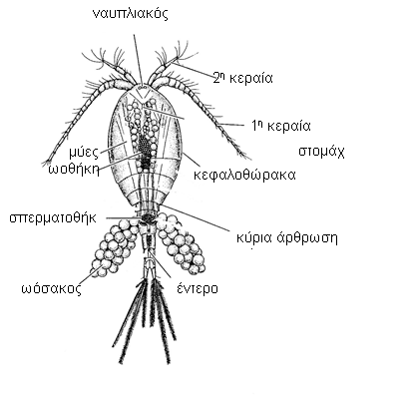

Σχ. 8. 33 Κωπήποδο (♀)

### Υφομοταξία Βραγχίουρα (Σχ. 8.34)

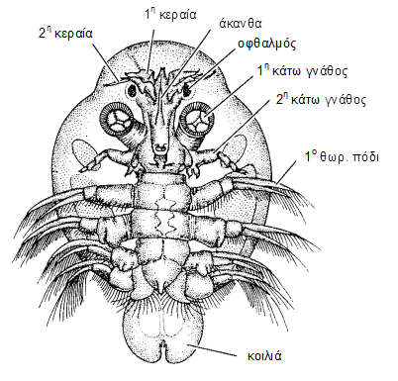Η ομάδα αυτή περιλαμβάνει παρασιτικά Καρκινοειδή, με πλατύ σώμα και αρκετά διαφοροποιημένα μορφολογικά. Το κεφάλι και το μεγαλύτερο μέρος του κορμού σκεπάζεται από τον θυρεό. Θώρακας με 4 ζ. δίκλαδων εξαρτημάτων. Κοιλιά χωρίς μεταμέρεια, δίλοβη. Υποπλασμένες κεραίες. Το ζ. 1ων κάτω γνάθων έχει μετασχηματιστεί σε όργανα προσκόλλησης. Γνωστός αντιπρόσωπος το γένος *Αrgulus*, η ψείρα των ψαριών, που προξενεί την αργούλωση, ασθένεια συχνή στα ιχθυοτροφεία.

Σχ. 8. 34 Βραγχίουρο Argulus (παράσιτο ψαριών)

### Υφομοταξία Θυσανόποδα (Σχ. 8.35 α, β, γ)

Τα ενήλικα είναι προσκολλημένα στο υπόστρωμα (βράχια, επιπλέοντα αντικείμενα κλπ.) ή παρασιτικά. Αποκλειστικά θαλάσσια. Το κεφάλι έχει υποπλαστεί και η κοιλιά είναι υποτυπώδης. Δεν υπάρχουν μάτια. Το 1ο ζ. κεραιών γίνεται όργανο προσκόλλησης των προνυμφών στο υπόστρωμα και κατόπιν ατροφεί, και το 2ο ζ. υποπλάσσεται. Ο θώρακας έχει 6 ζ. δίκλαδων εξαρτημάτων. Ο θυρεός πτυχώνεται σε μανδύα που περιβάλλει το ζώο και εκκρίνει σκληρές ασβεστολιθικές πλάκες. Τα θωρακικά εξαρτήματα χρησιμεύουν για τη σύλληψη της τροφής και προεκβάλλουν από τις πλάκες. Τα παρασιτικά είδη είναι πολύ διαφοροποιημένα. Η μεταμέρεια είναι ατελής και μόνο από τα προνυμφικά στάδια πιστοποιείται η ταυτότητά τους ως Καρκινοειδή (π.χ. η παρασιτική *Sacculina*). Οι προνύμφες είναι ελεύθερες και υπάρχει διαδοχή ναύπλιου-κύπριδος-προσκόλλησης. Είναι συνήθως ερμαφρόδιτα. Κοινοί αντιπρόσωποι: *Lepas*, *Βalanus*, *Chthamalus*.

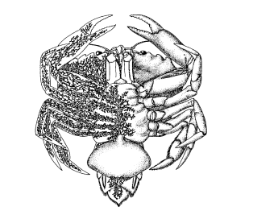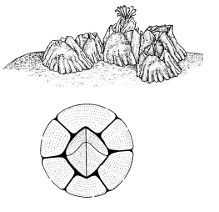

Σχ. 8. 35 β Υφές της Sacculina carcini στο σώμα ενός καβουριού

Σχ. 8. 35 α Εξωτερική μορφολογία Θωρακικού Θυσανόποδου

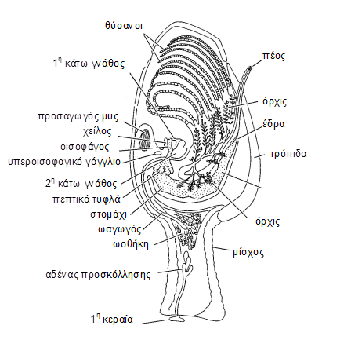

Σχ. 8. 35 γ Εσωτερική οργάνωση Θωρακικού Θυσανόποδου

## Ομοταξία Μαλακόστρακα

Η πιο μεγάλη και διαφοροποιημένη ομάδα Καρκινοειδών. Χαρακτηριστικά κοινά σε όλες τις επί μέρους ομάδες είναι:

α. 19 σωματικά μεταμερή (5 κεφαλικά, 8 θωρακικά, 6 κοιλιακά)

β. Όλα τα μεταμερή φέρουν ζεύγη εξαρτημάτων. Τα τρία πρώτα ζεύγη θωρακικών εξαρτημάτων λειτουργούν ως γναθικά πόδια. Τα κοιλιακά λέγονται πλεοπόδια.

γ. Η κοιλιά καταλήγει στο τέλσον.

δ. Τα βράγχια είναι συνήθως επιπόδια των θωρακικών ποδιών.

Μαλακόστρακα υπάρχουν στη θάλασσα, τα γλυκά νερά και τη χέρσο.

### Τάξη Στοματόποδα (Σχ. 8.36)

Θυρεός που δεν καλύπτει τα 4 τελευταία θωρακικά μεταμερή. Πέντε ζ. συλληπτήριων θωρακικών εξαρτημάτων, το 2ο πολύ αναπτυγμένο, θυμίζει “αλογάκι της Παναγίας” (Mantoidea). Τρία ζ. βαδιστικών ποδιών. Κοιλιά ανεπτυγμένη. Τα πλεοπόδια φέρουν βράγχια. Προνυμφικά στάδια πελαγικά. Μερικά είδη ζουν στο βυθό και είναι αποκλειστικά θαλάσσια, έχουν μεγάλο μέγεθος και είναι εδώδιμα. Είναι δραστήριοι θηρευτές. Κοινό είδος: *Squilla mantis*.

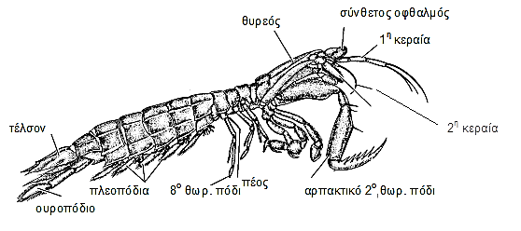

Σχ. 8. 36 Στοματόποδο Squilla

### Τάξη Ευφαυσεώδη (Σχ. 8.37)

Κεφαλοθώρακας συντηγμένος με όλα τα θωρακικά μεταμερή που όμως δεν περικλείει τα βράγχια. Δεν υπάρχουν γναθοπόδια. Όλα τα θωρακικά πόδια φέρουν εξωπόδια. Συχνά υπάρχουν φωτοφόρα όργανα στη βάση των πλεοποδίων.

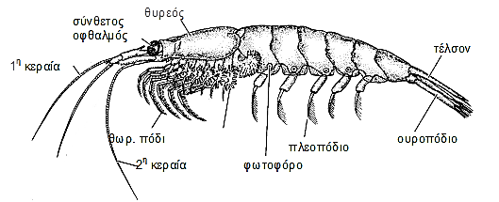

Σχ. 8. 37 Ευφασεώδες Meganyctiphanes

### Τάξη Δεκάποδα

Τα τρία πρώτα ζεύγη θωρακικών εξαρτημάτων γίνονται γναθοπόδια. Πέντε ζ. βαδιστικών ποδιών (μονόκλαδα θωρακικά εξαρτήματα), 5 ζ. πλεοποδίων, 1 ζ. ουροποδίων. Ο κεφαλοθώρακας καλύπτεται από σκληρό θυρεό, που συχνά έχει μυτερή πρόσθια προεξοχή, το ρύγχος. Μάτια μισχωτά. Είναι γονοχωριστικά, με προνυμφικά στάδια: ναύπλιος, ζωή, μεγαλόπη. Ζουν στη θάλασσα και τα γλυκά νερά, ενώ κάποια είδη μπορούν να θεωρηθούν χερσαία, επειδή βρίσκονται σε αρκετή απόσταση από το υγρό στοιχείο. Έχουν οικονομική σημασία για τον άνθρωπο καθώς χρησιμεύουν ως τροφή (καραβίδες, αστακοί, γαρίδες). Αναλυτική περιγραφή ενός Δεκαπόδου δίδεται στην ανατομή της καραβίδας. Άλλες χαρακτηριστικές μορφές Δεκαπόδων είναι τα:

#### Βραχύουρα (καβούρια) (Σχ. 8.38)

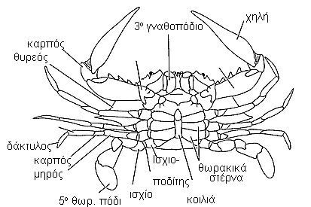Η κοιλιά είναι διπλωμένη κάτω από το θώρακα και σχετικά υποπλασμένη. Στα αρσενικά είναι οξύληκτη, ενώ στα θηλυκά, στρογγυλεμένη.

Σχ. 8. 38 Κοιλιακή όψη Βραχίουρου

#### Ανόμουρα (πάγουροι) (Σχ. 8.39)

Η κοιλιά είναι συνήθως μαλακή, ασύμμετρη, τα ουροπόδια έχουν μετατραπεί σε άγκιστρα που χρησιμεύουν για τη συγκράτηση του ζώου μέσα σε κελύφη Μαλακίων όπου και ζουν. Αφήνουν τα κελύφη αυτά μόνο όταν αναγκαστούν να ψάξουν για μεγαλύτερα, καθώς μεγαλώνουν.

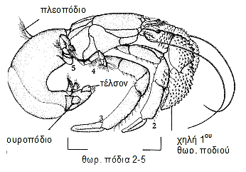

Σχ. 8. 39 Ανόμουρο Δεκάποδο Pagurus

#### Κολυμβητικά (γαρίδες) (Σχ. 8.40)

Η κοιλιά είναι καλά ανεπτυγμένη και φέρει δυνατά πλεοπόδια για κολύμβηση. Σώμα πλευρικά πεπιεσμένο. Ζουν στο πέλαγος αλλά και το βένθος, είναι συνήθως σαρκοφάγα ή πτωματοφάγα.

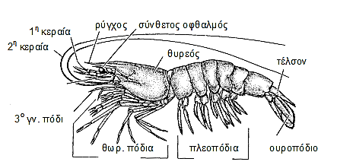

Σχ. 8. 40 Κολυμβιτικό Δεκάποδο Penaeus

### Τάξη Μυσιδώδη (Σχ. 8.41)

1ες κεραίες και θωρακικά εξαρτήματα δίκλαδα. Θυρεός μικρός, που καλύπτει το πολύ τα τέσσερα πρώτα θωρακικά μεταμερή. Χαρακτηριστικές στατοκύστεις στα ουροπόδια. Θαλάσσιοι οργανισμοί. Χωρίς προνύμφες.

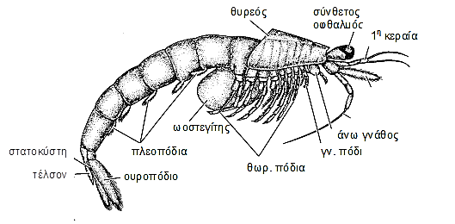

Σχ. 8. 41 Μυσιδώδες

### Τάξη Ισόποδα (Σχ. 8.42)

Σώμα ραχοκοιλιακά πιεσμένο, χωρίς θυρεό. Οφθαλμοί χωρίς μίσχο. Βαδιστικά πόδια μονόκλαδα και όμοια. Πλεοπόδια δίκλαδα, με αναπνευστικό ρόλο. Κοιλιά μερικώς ή ολικώς συντηγμένη. Γονοχωριστικά, χωρίς προνύμφες. Είδη θαλάσσια, γλυκού νερού, παρασιτικά, αλλά και προσαρμοσμένα στη χέρσο. Τα τελευταία (κυρίως σαπροφάγα), έχουν αναπτύξει αναπνευστικό σύστημα αέριας αναπνοής, με εσωτερικές αναπνευστικές κοιλότητες στα πλεοπόδια. 1ο ζ. κεραιών μονόκλαδο, συχνά υποπλασμένο, ενώ πάντα το 1ο θωρακικό μεταμερές συντήκεται με το κεφάλι (υπάρχουν και γναθικά πόδια) και το 6ο κοιλιακό με το τέλσον. Κοινοί αντιπρόσωποι: *Ιdotea* (θαλάσσιο), 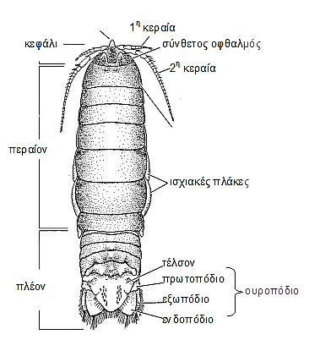*Asellus* (γλυκά νερά) και *Armadillidium*, *Porcellio* (χερσαία).

Σχ. 8. 42 Ισόποδο

### Τάξη Aμφίποδα (Σχ. 8.43)

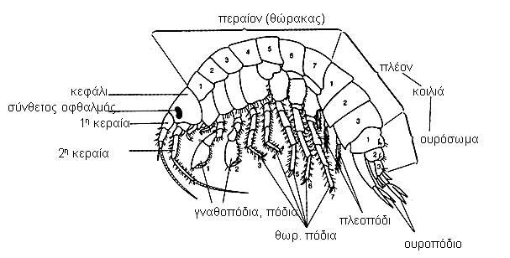Σώμα πλευρικά πιεσμένο, χωρίς θυρεό. 1ο ζ. κεραιών δίκλαδο. Οφθαλμοί χωρίς μίσχο. Θωρακικά εξαρτήματα μονόκλαδα, στη βάση τους φέρουν τα βράγχια. Yπάρχουν γναθοπόδια. Κοιλιά με 3 ζ. πλεοποδίων. Γονοχωριστικά, χωρίς προνύμφες. Ζουν στη θάλασσα, τα γλυκά νερά και σε πολύ υγρά περιβάλλοντα της χέρσου. Χαρακτηριστική η κίνησή τους με άλματα και η βάδιση στο πλάι. Κοινά γένη *Οrchestia* (ψύλλοι της άμμου), *Gammarus.*

Σχ. 8. 43 Αμφίποδο Gammarus

# Κλείδα για τις κύριες ομάδες Καρκινοειδών

(Τα σχήματα όχι στην ίδια κλίμακα)

1. **Α.** Με αμφίπλευρη συμμετρία………………………………..………………............…...................... **2**

**Β**. Χωρίς εμφανή συμμετρία ……………………………..................................……………………...**14**

**2.** **Α.** Ζώα κινούμενα ελεύθερα …………………………….....………………....................................... **3**

**Β.** Ζώα προσκολλημένα.....……………………………......……………….........………................... **13**

**3.**  **Α.** Θωρακικά πόδια πολύ λίγα έως πολλά, πλατιά ή κυλινδρικά, μοιάζουν μεταξύ τους και είναι **δίκλαδα** με πολλές σμήριγγες ..................................................................................................... **4**

**Β.** Θωρακικά πόδια συνήθως **μονόκλαδα** ................................................................................. **8**

**4.** **Α.** Χωρίς θυρεό, με ένα ζεύγος προεξοχών στην άκρη του σώματος (σχαλίδα)..........................**5**

**Β.** Υπάρχει θυρεός.......................................................................................................................**6**

1. **Α.** 4-5 θωρακικά πόδια. Μικρά Καρκινοειδή με ελλειψοειδή έως κυλινδρικά σώματα. Κεφαλική και θωρακική περιοχή πλατιά, με μεγάλες κεραίες, κοιλιά συμπιεσμένη ραχοκοιλιακά. …………………………………………………………..……………………………….**Κωπήποδα**

Σχ. 8. 44

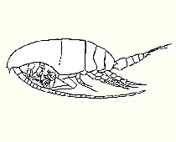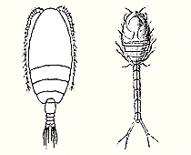

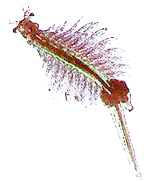**Β.**>5 φυλλοειδή θωρακικά πόδια, δεν υπάρχουν πλεοπόδια. …………………**Ανόστρακα**

Σχ. 8. 45

1. **Α.** Ο θυρεός καλύπτει όλο το σώμα εκτός από το κεφάλι. Πολύ μεγάλες δίκλαδες δεύτερες κεραίες. ………………………………………………………………………………**Κλαδοκεραιωτά**

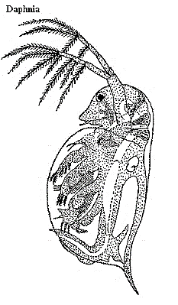.

Σχ. 8. 46

**Β.** Ο θυρεός καλύπτει το κεφάλι και μέρος του σώματος...................................................................**7**

**7.** **Α.** Γυρινοειδές σώμα με ένα πλατύ εμπρόσθιο θυρεό και μια λεπτή κοιλιά που έχει δύο μακριά ουροπόδια. ………………………………………………………………………………………**Κυμώδη**

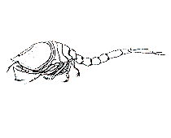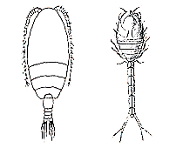

Σχ. 8. 47

**Β.** Διαφανή, σώμα σαν γαρίδας, με έντονα μάτια, θωρακικά πόδια με πολλές σμήριγγες, και ένα πλατύ ουραίο ριπίδιο με στατοκύστεις . ……………………….………………………….**Μυσιδώδη**

Σχ. 8. 48

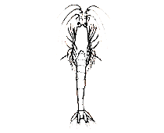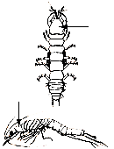

**Γ.** Μικρά Καρκινοειδή σαν γαρίδες. Ο θυρεός καλύπτει όλα τα θωρακικά μεταμερή αλλά όχι τα βράγχια. Συχνά με φωτοφόρα στα πλεοπόδια. …………….……………………….**Ευφαυσεώδη**

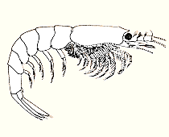

Σχ. 8. 49

**8. Α.** Υπάρχει θυρεός.....................................................................................................................**9**

**Β.** Δεν υπάρχει θυρεός............................................................................................................. **12**

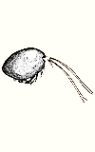**9.** **Α.** Πολύ μικρά Καρκινοειδή. Το σώμα είναι κλεισμένο μέσα σε ένα ελλειψοειδές δίθυρο όστρακο (θυρεό), οι άκρες των εξαρτημάτων προεξέχουν κατά μήκος του χείλους του. ……………………………………………………………..……………………………….**Οστρακώδη**

Σχ. 8. 50

**Β.** Μικρά Καρκινοειδή. Σώμα μακρύ, κυλινδρικό ή πεπλατυσμένο ραχοκοιλιακά. Υπάρχει εμπρόσθιος θυρεός. Ο θώρακας (περαίον) με 7 ζεύγη ποδιών, το πρώτο με χηλές, τα υπόλοιπα όμοια. ……………………………………….……………………………………………...**Ταναϊδώδη**

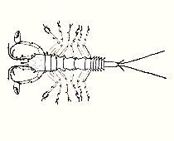

Σχ. 8. 51

**Γ.** Μεγάλα Καρκινοειδή. Ο θυρεός δεν καλύπτει τα 4 τελευταία θωρακικά μεταμερή. 5 ζ. συλληπτήριων θωρακικών εξαρτημάτων, το 2ο πολύ μεγαλύτερο. 3 ζ. βαδιστικών ποδιών . …………………………………………….………………………………………….…**Στοματόποδα**

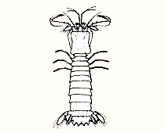

Σχ. 8. 52

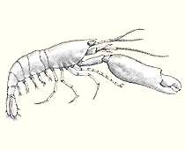 **Δ.** Μεγάλα Καρκινοειδή. Ο κεφαλοθώρακας και τα βράγχια καλύπτονται από μεγάλο θυρεό. Ο θώρακας φέρει 3 ζ. γναθοποδίων και 5 ζ. βαδιστικών ποδιών, το 1ο τουλάχιστον με χηλές. Κοιλιά με ή χωρίς πλεοπόδια, εμφανής ή υποπλασμένη και διπλωμένη κάτω από τον κεφαλοθώρακα (γαρίδες, αστακοί, καβούρια, πάγουροι) …..………............................................**Δεκάποδα**.......**10**

Σχ. 8. 53

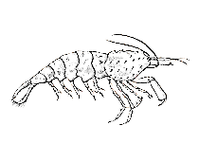**10. Α.** Σώμα πλευρικά πιεσμένο, πλεοπόδια ισχυρά, προσαρμοσμένα στη κολύμβηση, με ενδο- και εξωπόδιο (γαρίδες) ……………………..……..…..…………………….**Κολυμβητικά Δεκάποδα**

Σχ. 8. 54

**Β.** Σώμα κυλινδρικό ή ραχοκοιλιακά πιεσμένο, τα πλεοπόδια κανονικά ή υποπλασμένα. …………………………………………………….…………….…………**Βαδιστικά Δεκάποδα** ..**11**

**11. Α.** Κοιλιά μακριά, συμμετρική με καλά σχηματισμένο ουραίο ριπίδιο (αστακοί, καραβίδες) ……………………………………………………….………………….……………….**Μακρόουρα**

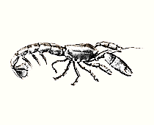

Σχ. 8. 55

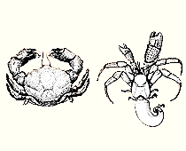 **Β.** Κοιλιά μικρή, διπλωμένη ολόκληρη κάτω από τον κεφαλοθώρακα (καβούρια) ………………………………………………………………………….………………..**Βραχύουρα**

Σχ. 8. 56

**Γ.** Κοιλιά διπλωμένη κατά ένα μέρος κάτω από τον κεφαλοθώρακα (με 5ο ζ. θωρακικών ποδιών πολύ μικρότερο από τα υπόλοιπα) ή ασύμμετρη και μαλακή προσαρμοσμένη να καταλαμβάνει όστρακα Γαστεροπόδων (π.χ. πάγουροι). …………..………………………………….**Ανόμουρα**

Σχ. 8. 57

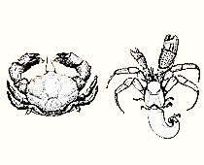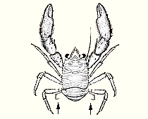

**12. Α.** Μικρά Καρκινοειδή. Το σώμα είναι τυπικά πεπιεσμένο ραχοκοιλιακά, ο θώρακας (περαίον) φέρει 5-7 ζ. όμοιων βαδιστικών ποδιών. ………….……………….……………………… **Ισόποδα**

Σχ. 8. 58

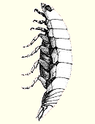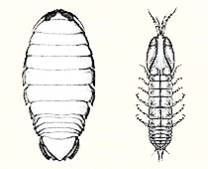

**Β.** Μικρά Καρκινοειδή. Το σώμα είναι τυπικά πεπιεσμένο πλευρικά, όλα τα μεταμερή φαίνονται, χωρίς θυρεό. Ο θώρακας (περαίον) με 7 ζ. ποδιών, με τα δύο πρώτα (γναθοπόδια) έντονα διαφοροποιημένα σε σχέση με τα υπόλοιπα. …………………………………………….**Αμφίποδα**

πλεοπόδια

ουροπόδια

θωρακικά πόδια

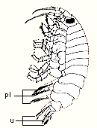

Σχ. 8. 59

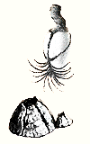**13.** Σώμα κλεισμένο σε περίβλημα από ασβεστολιθικές πλάκες, προσκολλημένο σε μια επιφάνεια είτε κατευθείαν (σχήμα κωνικό) είτε με ένα μαλακό μίσχο (σχήμα πλευρικά πιεσμένο). …………………………………………...……………………………………**Θυσανόποδα (Θωρακικά)**

Σχ. 8. 60

**14.** Διαφοροποιημένες μορφές, προσκολλημένες στους ιστούς άλλων ασπονδύλων ως παράσιτα

**Κωπήποδα Ριζοκέφαλα Θυσανόποδα Ισόποδα**

Σχ. 8. 61

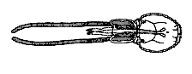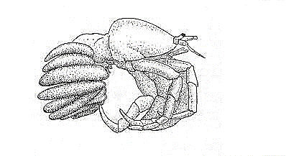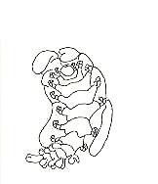

**Σημειώματα**

**Σημείωμα Ιστορικού ΕκδόσεωνΈργου**

Το παρόν έργο αποτελεί την έκδοση 1.0

**Σημείωμα Αναφοράς**

Copyright Εθνικόν και Καποδιστριακόν Πανεπιστήμιον Αθηνών, Συγγραφέας: Μ. Θεσσαλού – Λεγάκη. Αναπληρώτρια Καθηγήτρια. Διδάσκων: Σκαρλάτος Ντέντος, Επίκουρος Καθηγητής, 2014. «Ζωολογία Ι. Ενότητα 17. Καρκινοειδή». Έκδοση: 1.0. Αθήνα 2014. Διαθέσιμο από τη δικτυακή διεύθυνση: http://opencourses.uoa.gr/courses/BIOL3/.

**Σημείωμα Αδειοδότησης**

Το παρόν υλικό διατίθεται με τους όρους της άδειας χρήσης Creative Commons Αναφορά, Μη Εμπορική Χρήση Παρόμοια Διανομή 4.0 [1] ή μεταγενέστερη, Διεθνής Έκδοση. Εξαιρούνται τα αυτοτελή έργα τρίτων π.χ. φωτογραφίες, διαγράμματα κ.λ.π., τα οποία εμπεριέχονται σε αυτό και τα οποία αναφέρονται μαζί με τους όρους χρήσης τους στο «Σημείωμα Χρήσης Έργων Τρίτων».



[1] http://creativecommons.org/licenses/by-nc-sa/4.0/

Ως **Μη Εμπορική** ορίζεται η χρήση:

* που δεν περιλαμβάνει άμεσο ή έμμεσο οικονομικό όφελος από την χρήση του έργου, για το διανομέα του έργου και αδειοδόχο
* που δεν περιλαμβάνει οικονομική συναλλαγή ως προϋπόθεση για τη χρήση ή πρόσβαση στο έργο
* που δεν προσπορίζει στο διανομέα του έργου και αδειοδόχο έμμεσο οικονομικό όφελος (π.χ. διαφημίσεις) από την προβολή του έργου σε διαδικτυακό τόπο

Ο δικαιούχος μπορεί να παρέχει στον αδειοδόχο ξεχωριστή άδεια να χρησιμοποιεί το έργο για εμπορική χρήση, εφόσον αυτό του ζητηθεί.

**Διατήρηση Σημειωμάτων**

* Οποιαδήποτε αναπαραγωγή ή διασκευή του υλικού θα πρέπει να συμπεριλαμβάνει:
* το Σημείωμα Αναφοράς
* το Σημείωμα Αδειοδότησης
* τη δήλωση Διατήρησης Σημειωμάτων
* το Σημείωμα Χρήσης Έργων Τρίτων (εφόσον υπάρχει)

μαζί με τους συνοδευόμενους υπερσυνδέσμους.

**Σημείωμα Χρήσης Έργων Τρίτων**

Το Έργο αυτό κάνει χρήση των ακόλουθων έργων:

Σχήματα

Σχ. 8.1 Copyright Dunod 1970. Πηγή: A. Beaumont, P. Cassier, Travaux pratiques de Biologie Animale, Zoologie-Embryologie-Histologie, CB-BG-PCEM Maitrise de Sciences naturelles, Maitrise de biologie animale.

Σχ. 8.2 Copyright Dunod 1970. Πηγή: A. Beaumont, P. Cassier, Travaux pratiques de Biologie Animale, Zoologie-Embryologie-Histologie, CB-BG-PCEM Maitrise de Sciences naturelles, Maitrise de biologie animale.

Σχ. 8.3 Copyright Dunod 1970. Πηγή: A. Beaumont, P. Cassier, Travaux pratiques de Biologie Animale, Zoologie-Embryologie-Histologie, CB-BG-PCEM Maitrise de Sciences naturelles, Maitrise de biologie animale.

Σχ. 8.4 Copyright Dunod 1970. Πηγή: A. Beaumont, P. Cassier, Travaux pratiques de Biologie Animale, Zoologie-Embryologie-Histologie, CB-BG-PCEM Maitrise de Sciences naturelles, Maitrise de biologie animale.

Σχ. 8.5 Copyright Dunod 1970. Πηγή: A. Beaumont, P. Cassier, Travaux pratiques de Biologie Animale, Zoologie-Embryologie-Histologie, CB-BG-PCEM Maitrise de Sciences naturelles, Maitrise de biologie animale.

Σχ. 8.6 Copyright Dunod 1970. Πηγή: A. Beaumont, P. Cassier, Travaux pratiques de Biologie Animale, Zoologie-Embryologie-Histologie, CB-BG-PCEM Maitrise de Sciences naturelles, Maitrise de biologie animale.

Σχ. 8.7 Copyright Dunod 1970. Πηγή: A. Beaumont, P. Cassier, Travaux pratiques de Biologie Animale, Zoologie-Embryologie-Histologie, CB-BG-PCEM Maitrise de Sciences naturelles, Maitrise de biologie animale.

Σχ. 8.8 Copyright Dunod 1970. Πηγή: A. Beaumont, P. Cassier, Travaux pratiques de Biologie Animale, Zoologie-Embryologie-Histologie, CB-BG-PCEM Maitrise de Sciences naturelles, Maitrise de biologie animale.

Σχ. 8.9 Copyright Dunod 1970. Πηγή: A. Beaumont, P. Cassier, Travaux pratiques de Biologie Animale, Zoologie-Embryologie-Histologie, CB-BG-PCEM Maitrise de Sciences naturelles, Maitrise de biologie animale.

Σχ. 8.10 Copyright Dunod 1970. Πηγή: A. Beaumont, P. Cassier, Travaux pratiques de Biologie Animale, Zoologie-Embryologie-Histologie, CB-BG-PCEM Maitrise de Sciences naturelles, Maitrise de biologie animale.

Σχ. 8.11 Copyright Dunod 1970. Πηγή: A. Beaumont, P. Cassier, Travaux pratiques de Biologie Animale, Zoologie-Embryologie-Histologie, CB-BG-PCEM Maitrise de Sciences naturelles, Maitrise de biologie animale.

Σχ. 8.12 Copyright Dunod 1970. Πηγή: A. Beaumont, P. Cassier, Travaux pratiques de Biologie Animale, Zoologie-Embryologie-Histologie, CB-BG-PCEM Maitrise de Sciences naturelles, Maitrise de biologie animale.

Σχ. 8.13 Copyright Dunod 1970. Πηγή: A. Beaumont, P. Cassier, Travaux pratiques de Biologie Animale, Zoologie-Embryologie-Histologie, CB-BG-PCEM Maitrise de Sciences naturelles, Maitrise de biologie animale.

Σχ. 8.14 Copyright Dunod 1970. Πηγή: A. Beaumont, P. Cassier, Travaux pratiques de Biologie Animale, Zoologie-Embryologie-Histologie, CB-BG-PCEM Maitrise de Sciences naturelles, Maitrise de biologie animale.

Σχ. 8.15 Copyright Dunod 1970. Πηγή: A. Beaumont, P. Cassier, Travaux pratiques de Biologie Animale, Zoologie-Embryologie-Histologie, CB-BG-PCEM Maitrise de Sciences naturelles, Maitrise de biologie animale.

Σχ. 8.16 Copyright Dunod 1970. Πηγή: A. Beaumont, P. Cassier, Travaux pratiques de Biologie Animale, Zoologie-Embryologie-Histologie, CB-BG-PCEM Maitrise de Sciences naturelles, Maitrise de biologie animale.

Σχ. 8.17 Copyright Dunod 1970. Πηγή: A. Beaumont, P. Cassier, Travaux pratiques de Biologie Animale, Zoologie-Embryologie-Histologie, CB-BG-PCEM Maitrise de Sciences naturelles, Maitrise de biologie animale.

Σχ. 8.18 Copyright Dunod 1970. Πηγή: A. Beaumont, P. Cassier, Travaux pratiques de Biologie Animale, Zoologie-Embryologie-Histologie, CB-BG-PCEM Maitrise de Sciences naturelles, Maitrise de biologie animale.

Σχ. 8.19 Copyright Dunod 1970. Πηγή: A. Beaumont, P. Cassier, Travaux pratiques de Biologie Animale, Zoologie-Embryologie-Histologie, CB-BG-PCEM Maitrise de Sciences naturelles, Maitrise de biologie animale.

Σχ. 8.20 Copyright Dunod 1970. Πηγή: A. Beaumont, P. Cassier, Travaux pratiques de Biologie Animale, Zoologie-Embryologie-Histologie, CB-BG-PCEM Maitrise de Sciences naturelles, Maitrise de biologie animale.

Σχ. 8.21 Copyright Dunod 1970. Πηγή: A. Beaumont, P. Cassier, Travaux pratiques de Biologie Animale, Zoologie-Embryologie-Histologie, CB-BG-PCEM Maitrise de Sciences naturelles, Maitrise de biologie animale.

Σχ. 8.22 Copyright Dunod 1970. Πηγή: A. Beaumont, P. Cassier, Travaux pratiques de Biologie Animale, Zoologie-Embryologie-Histologie, CB-BG-PCEM Maitrise de Sciences naturelles, Maitrise de biologie animale.

Σχ. 8.23 Copyright Dunod 1970. Πηγή: A. Beaumont, P. Cassier, Travaux pratiques de Biologie Animale, Zoologie-Embryologie-Histologie, CB-BG-PCEM Maitrise de Sciences naturelles, Maitrise de biologie animale.

Σχ. 8.24 Copyright Dunod 1970. Πηγή: A. Beaumont, P. Cassier, Travaux pratiques de Biologie Animale, Zoologie-Embryologie-Histologie, CB-BG-PCEM Maitrise de Sciences naturelles, Maitrise de biologie animale.

Σχ. 8.25 Copyright 2002 by Prentice Hall, Inc. Πηγή: Robert L. Wallace, Walter K. Taylor, Invertebrate Zoology, A Laboratory Manual, 6th Edition, ISBN 0-13-042937-6.

Σχ. 8.26 Copyright 2015 The University of Queensland Australia. Σύνδεσμος: Great Barrier Reef Invertebrates. <http://www.gbri.org.au/SpeciesList/Actaeodestomentosus%7CXenaBrooks.aspx?PageContentID=5062>. Πηγή: <http://www.gbri.org.au>.

Σχ. 8.27 Copyright 1990 by Sinauer Associates, Inc. Πηγή : Richard C. Brusca, Gary J. Brusca,,Invertebrates, ISBN 0-87893-098-1.

Σχ. 8.28 Copyright FAO 2015. Σύνδεσμος:<http://www.fao.org/docrep/005/x3980e/x3980e05.htm>. Πηγή: http://www.fao.org.

Σχ. 8.29 Copyright 1990 by Sinauer Associates, Inc. Πηγή: Richard C. Brusca, Gary J. Brusca,,Invertebrates, ISBN 0-87893-098-1.

Σχ. 8.30 Copyright 1990 by Sinauer Associates, Inc. Πηγή: Richard C. Brusca, Gary J. Brusca,,Invertebrates, ISBN 0-87893-098-1.

Σχ. 8.31 Copyright 1990 by Sinauer Associates, Inc. Πηγή: Richard C. Brusca, Gary J. Brusca,,Invertebrates, ISBN 0-87893-098-1.

Σχ. 8.32 Copyright 1990 by Sinauer Associates, Inc. Πηγή: Richard C. Brusca, Gary J. Brusca,,Invertebrates, ISBN 0-87893-098-1.

Σχ. 8.33 Copyright 1990 by Sinauer Associates, Inc. Πηγή: Richard C. Brusca, Gary J. Brusca,,Invertebrates, ISBN 0-87893-098-1.

Σχ. 8.34 Copyright 1990 by Sinauer Associates, Inc. Πηγή: Richard C. Brusca, Gary J. Brusca,,Invertebrates, ISBN 0-87893-098-1.

Σχ. 8.35 α,β,γ Copyright 1990 by Sinauer Associates, Inc. Πηγή: Richard C. Brusca, Gary J. Brusca,,Invertebrates, ISBN 0-87893-098-1.

Σχ. 8.36 Copyright 1990 by Sinauer Associates, Inc. Πηγή: Richard C. Brusca, Gary J. Brusca,,Invertebrates, ISBN 0-87893-098-1.

Σχ. 8.37 Copyright 1990 by Sinauer Associates, Inc. Πηγή: Richard C. Brusca, Gary J. Brusca,,Invertebrates, ISBN 0-87893-098-1.

Σχ. 8.38 Copyright 1990 by Sinauer Associates, Inc. Πηγή: Richard C. Brusca, Gary J. Brusca,,Invertebrates, ISBN 0-87893-098-1.

Σχ. 8.39 Copyright 1990 by Sinauer Associates, Inc. Πηγή: Richard C. Brusca, Gary J. Brusca,,Invertebrates, ISBN 0-87893-098-1.

Σχ. 8.40 Copyright 1990 by Sinauer Associates, Inc. Πηγή: Richard C. Brusca, Gary J. Brusca,,Invertebrates, ISBN 0-87893-098-1.

Σχ. 8.41 Copyright 1990 by Sinauer Associates, Inc. Πηγή: Richard C. Brusca, Gary J. Brusca,,Invertebrates, ISBN 0-87893-098-1.

Σχ. 8.42 Copyright 1990 by Sinauer Associates, Inc. Πηγή: Richard C. Brusca, Gary J. Brusca,,Invertebrates, ISBN 0-87893-098-1.

Σχ. 8.43 Copyrighted.

Σχ. 8.44 – 8.60 Η κλείδα βασίζεται με τροποποιήσεις στο Hayward P. J. & J.S. Ryland, 1995. Handbook of the Marine Fauna of North-West Europe, Oxford University Press, 800 pp. και στην ιστοσελίδα: <World Biodiversity Database (WBD)>< <http://wbd.etibioinformatics.nl/bis/crustacea.php?menuentry=zoeken&selected=wetenschap&letter=C>><http://wbd.etibioinformatics.nl/bis/>.

**Χρηματοδότηση**

* Το παρόν εκπαιδευτικό υλικό έχει αναπτυχθεί στo πλαίσιo του εκπαιδευτικού έργου του διδάσκοντα.
* Το έργο «**Ανοικτά Ακαδημαϊκά Μαθήματα στο Πανεπιστήμιο Αθηνών**» έχει χρηματοδοτήσει μόνο τη αναδιαμόρφωση του εκπαιδευτικού υλικού.
* Το έργο υλοποιείται στο πλαίσιο του Επιχειρησιακού Προγράμματος «Εκπαίδευση και Δια Βίου Μάθηση» και συγχρηματοδοτείται από την Ευρωπαϊκή Ένωση (Ευρωπαϊκό Κοινωνικό Ταμείο) και από εθνικούς πόρους.

